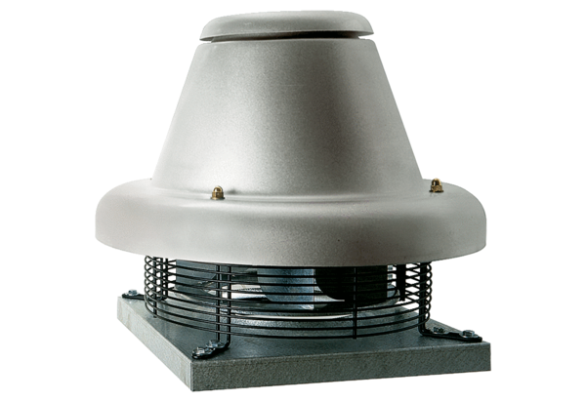Tourelle centrifuge DRD HT 75/8 2VUnité de conditionnement : 1 pièceGamme: C
Numéro de référence : 0073.0026Fabricant : MAICO

